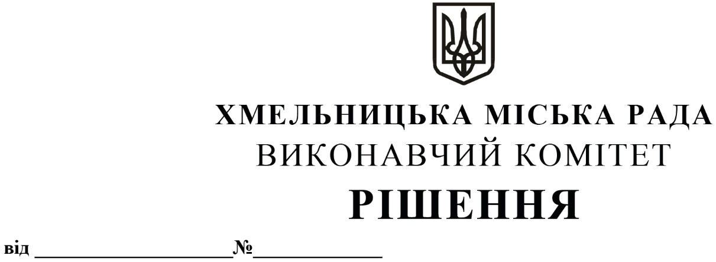

16.12.2025 1744

Про внесення на розгляд сесії міської ради
пропозиції про продовження терміну
повернення поворотної фінансової допомоги
комунальним підприємствам в 2026 році

Розглянувши звернення комунальних підприємств щодо продовження терміну повернення поворотної фінансової допомоги, керуючись ст.52 Закону України «Про місцеве самоврядування в Україні», виконавчий комітет міської ради

ВИРІШИВ:

1. Внести на розгляд сесії міської ради пропозицію про продовження терміну повернення поворотної фінансової допомоги в 2026 році комунальним підприємствам Хмельницької міської територіальної громади згідно з додатком.
2. Контроль за виконанням рішення покласти на заступників міського голови відповідно до розподілу обов’язків.

Міський голова Олександр СИМЧИШИН

Додаток до рішення
№ 1744 від_16.12.2025р.

Перелік комунальних підприємств Хмельницької міської територіальної громади,
яким продовжено термін повернення поворотної фінансової допомоги в 2026 році:

№  п\п | Назва комунального підприємства | Сума поворотної фінансової допомоги в грн. | Термін повернення поворотної фінансової допомоги до
1. | Хмельницьке комунальне підприємство «Електротранс» | 5 000 000,00 | 31.12.2026 року
2. | Хмельницьке комунальне підприємство «Спецкомунтранс» | 4 962 910,00 | 31.12.2026 року
3. | Комунальне підприємство по організації роботи міського пасажирського транспорту | 300 000,00 | 31.12.2026 року
4. | Комунальне підприємство «Хмельницькбудзамовник» | 240 000,00 | 31.12.2026 року
5. | Комунальне підприємство «Елеватор» | 514 500,00 | 31.12.2026 року
6. | Міське комунальне підприємство - кінотеатр ім. Т. Г. Шевченка | 426 538,00 | 31.12.2026 року
 | Разом: | 11 443 948,0

Заступник міського голови Михайло КРИВАК

